淡江時報 第 1114 期
捐磚新增95片 見證校友擁護母校之心
學習新視界
【舒宜萍淡水校園報導】位於守謙國際會議中心2樓大廳的百萬磚、十萬磚、2萬磚校友會專區，因今年捐磚者眾多，校友服務暨資源發展處於11月7日下午3時30分舉行新磚揭幕儀式，校友處執行長彭春陽感謝校友們及各系所踴躍捐輸，今年又新增百萬磚2片、十萬磚13片，2萬磚80片。

揭幕儀式簡單有趣，現場只見參加的校友們紛紛在百萬磚牆面、十萬磚牆面，或進入2萬磚迴旋區內，裡裡外外尋找刻有自己姓名或校友會字樣的代表磚，找到之後立刻歡呼，隨之與專屬的磚拍照留念，見證自己擁護母校的心意。

企管系系友會會長陳培深看著現場相當多刻上各系所名稱、個人名義、賢伉儷雙名、系友會、班級名的各種磚，表示可以深深感受到淡江校友對母校的熱愛，以後會常常回來。
2020/11/15

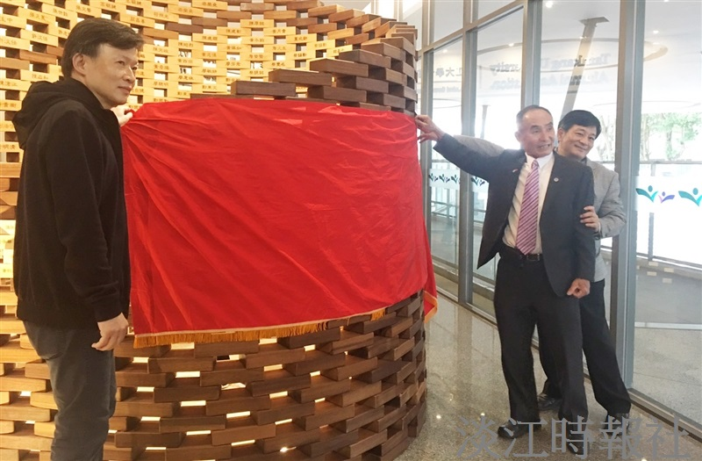
校友服務暨資源發展處於11月7日下午3時30分舉行新磚揭幕儀式，執行長彭春陽（右１）感謝企管系校友會會長陳培深（右２）及各系所踴躍捐輸，今年又新增百萬磚2片、十萬磚13片，2萬磚80片。（攝影／舒宜萍）

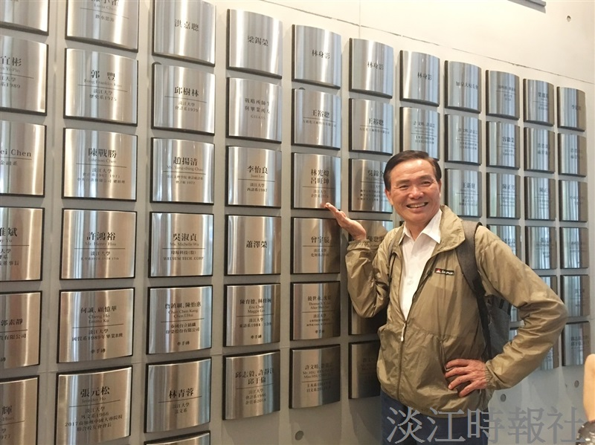
企管系校友呂旺坤找到刻有自己姓名的十萬磚，開心合影。（攝影／舒宜萍）

